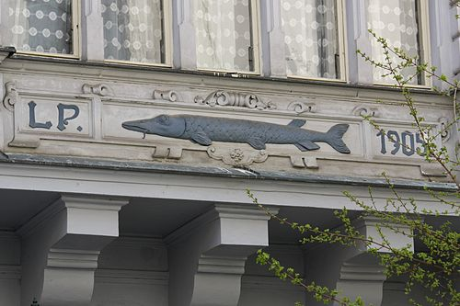 TÝDENNÍ PLÁN 27. – 31. 5. 2024

jméno a příjmení: ____________________________________

ST 29. 5 Lízátkový den

ČT 30. 5. sportovní Den dětí

*V domě „U modré štiky“ v ulici Karlova kdysi bývalo kino.*

|  |  |  |
| --- | --- | --- |
| **PŘEDMĚT** | **UČIVO** | **SEBEHODNOCENÍ** |
| **ČESKÝ JAZYK** | PoJ a SLO - URČOVÁNÍ **uč ČJ 103/6a7, ps ČJ 63/1 a 72/8**  Řeknu, co jsou podstatná jména a slovesa. U podstatných jmen určuji rod, číslo, pád a u sloves určím osobu, číslo, čas.  VLASTNÍ JMÉNA **uč ČJ 87, 118/3, 122/3, ps ČJ 57/1a2, 72/7, 96/3**  Píši správně velké písmeno u vlastního jména.  ŽIVOTNOST **PÍS 28, 100/1**  Přepíši bezchybně věty o zvířatech. Pomocí 1. a 4. pádu určím, zda je PoJ rodu mužského životného nebo r. m. neživotného.  TARPANI **ps ČJ 77, 71/4, uč ČJ 82/2**  Čtu s porozuměním. Spojím otázku se správnou odpovědí. | |  |  |  |  |  | | --- | --- | --- | --- | --- | |  |  |  |  |  |      |  |  |  |  |  | | --- | --- | --- | --- | --- | |  |  |  |  |  |  |  |  |  |  |  | | --- | --- | --- | --- | --- | |  |  |  |  |  |      |  |  |  |  |  | | --- | --- | --- | --- | --- | |  |  |  |  |  | |
| **MATEMATIKA** | DĚLENÍ TROJCIFERNÝCH ČÍSEL **uč M 34/13, 35/19**  Pomocí rozkladu a postupným dělením vypočítám  příklady typu 102 : 6, 120 : 8, 117 : 9, 115 : 5, 126 : 7 apod.  SLOVNÍ ÚLOHY S VÍCE POČETNÍMI VÝKONY **pracovní list**  Podle písemného zadání vyřeším slovní úlohu.  NÁSOBENÍ TROJCIFERNÝCH Č. PÍSEMNĚ **uč M 45/2, 46/8, 47/14**  Násobím písemně pod sebou správným postupem  trojciferné číslo jednociferným.  KOLMOST a ROVNOBĚŽNOST **uč M 53/1a, 30/1a4, ps M 34/1**  Na přímkách, úsečkách a stranách obrazců  vyznačím kolmé a rovnoběžné strany. | |  |  |  |  |  | | --- | --- | --- | --- | --- | |  |  |  |  |  |  |  |  |  |  |  | | --- | --- | --- | --- | --- | |  |  |  |  |  |  |  |  |  |  |  | | --- | --- | --- | --- | --- | |  |  |  |  |  |  |  |  |  |  |  | | --- | --- | --- | --- | --- | |  |  |  |  |  | |
| **PRVOUKA** | OBRATLOVCI **uč PK 58-59**  Znám zpaměti rozdělení obratlovců do 5 skupin.  Ke každé skupině vyjmenuji alespoň 3 živočichy jako zástupce.  ŽIVOČICHOVÉ PODLE DRUHU POTRAVY **uč PK 61**  Vysvětlím, co znamená, když je zvíře: býložravec,  masožravec (hmyzožravec), všežravec. | |  |  |  |  |  | | --- | --- | --- | --- | --- | |  |  |  |  |  |  |  |  |  |  |  | | --- | --- | --- | --- | --- | |  |  |  |  |  | |

PODPIS RODIČŮ: ____________________________